Presseinformation

TÜV-Zertifizierung für Ex-p-Motoren

Menzel Elektromotoren hat die TÜV-Zertifizierung für die Fertigung großer Käfigläufermotoren in Zündschutzart Überdruckkapselung Ex p für Zone 1 erhalten. Das Prüfobjekt, ein Kompressormotor für die Erdölindustrie, durchlief Gasverdrängungstest (Prüfung der Vorspühlung), Dichtigkeitsprüfung und Drucktest. Der TÜV Nord hat das Konstruktionsprinzip umfassend geprüft und abgenommen. Der Hersteller musste dafür seine Fähigkeit nachweisen, die Luftspülung für all seine betreffenden Motorbaureihen so zu steuern, dass keine Gasnester im Motorinneren verbleiben können. Menzel kann das Fertigungsverfahren auf lagervorrätige Motoren in einer großen Leistungsspanne anwenden und so ab sofort Ex-p-Motoren der Gerätekategorie 2G und 3G flexibel, schnell und wettbewerbsfähig bereitstellen. Die Ausführung mit Überdruckkapselung bietet sich typischerweise für Käfigläufermotoren ab Achshöhe 400 mm an und ist für alle Spannungsbereiche sowie mit Luft-Luft- bzw. Luft-Wasser-Kühlung (Kühlarten IC 611, IC 616 bzw. IC 81W) verfügbar.

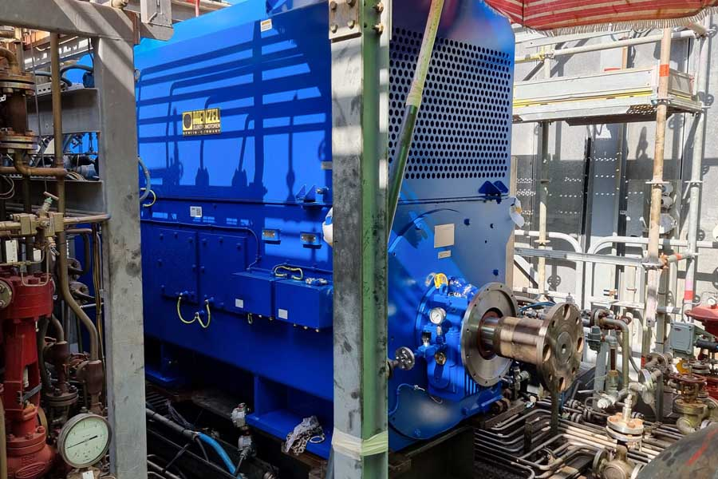
Bild: Menzel kann ab sofort Käfigläufermotoren in Zündschutzart Überdruckkapselung Ex p in Gerätekategorie 2G und 3G in einer großen Leistungsspanne schnell ab Lager konfigurieren (im Bild: Ex-p-Kompressormotor für eine Erdölraffinerie)

Die Motorgehäuse werden mit Spülflanschen ausgeführt: Über mehrere Spülanschlüsse kann Luft ins Gehäuseinnere geleitet werden, um vorm Motorstart potenziell zündfähige Atmosphäre zu entfernen und im laufenden Betrieb durch Überdruck das Eindringen von explosiven Gasgemischen auszuschließen. Die Klemmenkästen entsprechen der Zündschutzart Erhöhte Sicherheit Ex eb.
Anlagenbetreiber sind immer wieder vor die Situation gestellt, dass sie keinen passgenauen Ersatz für ältere Bestandsmotoren finden. Gerade die Auswahl an explosionsgeschützten Antriebssystemen ist begrenzt. Bisher war die einzige Alternative, einen Standardmotor der benötigten Ex-Einstufung zu kaufen und die Anlage mit teils erheblichem Aufwand anzupassen. Menzels Zertifizierung für die geschützte Motorausführung schafft Kunden jetzt mehr Wahlfreiheit und Flexibilität. Der auf große Elektromotoren spezialisierte Hersteller konfiguriert Motoren grundsätzlich für die spezifische Anwendung und den Aufstellort. Die Spülluftzufuhr für überdruckgekapselte Motoren wird ebenfalls individuell berechnet und umgesetzt. Die fertigen Systeme entsprechen den höchsten Sicherheitsstandards. Für einen Kunden aus der Petrochemie hat der Mittelständler auf Basis seiner Baureihe MEBKSL einen Ex-p-Kompressormotor angefertigt, der in den mechanischen und elektrischen Anschlussmaßen voll dem Bestandsmotor entspricht und diesen eins zu eins ersetzt hat. Der Kompressormotor für eine Erdölraffinerie hat die Kennzeichnung II 3G Ex pzc ec ic IIC T3 Gc für Zone 2, Nennspannung 6000 V und Nennleistung 1635 kW. Vor Auslieferung absolvierte er umfassende Prüfungen inklusive Last- und Typprüfung im firmeneigenen Prüffeld in Berlin.
Menzels Ex-p-Motoren wurden bei den AEMT Awards 2023 zum Product of the Year gekürt.
Produktseite: https://www.menzel-motors.com/de/ueberdruckgekapselte-zone1-motoren/

Bilder: | ex_p_motor | Zeichen: | 2776
Dateiname: | 202311030_pm_ex-p-motoren_de | Datum: | 07.12.2023
Über Menzel Elektromotoren
Die Menzel Elektromotoren GmbH produziert und vertreibt seit 1927 Elektromaschinen. Der Mittelständler ist auf die Lieferung größerer Elektromotoren inklusive Sonderausführungen innerhalb kürzester Zeit spezialisiert – das Produktspektrum beinhaltet Hoch- und Niederspannungsmotoren, Gleichstrommotoren, Transformatoren sowie Frequenzumrichter. Das Leistungsangebot umfasst die Motorenfertigung und die kurzfristige Anpassung lagervorrätiger Motoren an anwendungsspezifische Anforderungen. Um in jedem Fall eine schnelle Lieferung zum Kunden zu gewährleisten, unterhält das Familienunternehmen einen überaus umfangreichen Lagerbestand, der mehr als 20.000 Motoren mit einem Leistungsbereich bis 15 MW umfasst. Zu einer hohen Zuverlässigkeit tragen qualifiziertes Engineering, erfahrene Mitarbeiter und moderne Bearbeitungs- und Prüfeinrichtungen bei. Menzel betreibt Niederlassungen in Großbritannien, Frankreich, Italien, Spanien und Schweden und kooperiert weltweit mit zahlreichen Partnern.
Zum Jahresanfang 2024 wird Menzel von seinem langjährigen Standort in Berlin vor die Stadtgrenzen umziehen und sein neu errichtetes, hochmodernes Motorenwerk in Hennigsdorf, Brandenburg, in Betrieb nehmen.
Kontakt:  Menzel Elektromotoren GmbH  Mathis Menzel  Neues Ufer 19 – 25  10553 Berlin  Ab 1. Januar:  Am Alten Walzwerk 2  16761 Hennigsdorf  Tel.: +49 30 349 922-0  E-Mail: info@menzel-motors.com  Internet: www.menzel-motors.com |  | gii die Presse-Agentur GmbH  Immanuelkirchstraße 12  10405 Berlin  Tel.: +49 30 538 965-0  E-Mail: info@gii.de  Internet: www.gii.de

